好来提升口腔市场份额及用户消费升级方法论
广 告 主：DARLIE好来(原黑人)
所属行业：口腔护理行业
执行时间：2022.01.01-08.01
参选类别：效果营销类
营销背景
牙膏行业竞争激烈，高露洁&佳洁士领涨，进一步抢占市场份额，同时产品线布局逐渐往高端线转移；好来成交增速落后于于竞品且落后于行业平均，需进一步提升。
营销目标
1.提升口腔市场份额
2.实现用户消费升级
策略与创意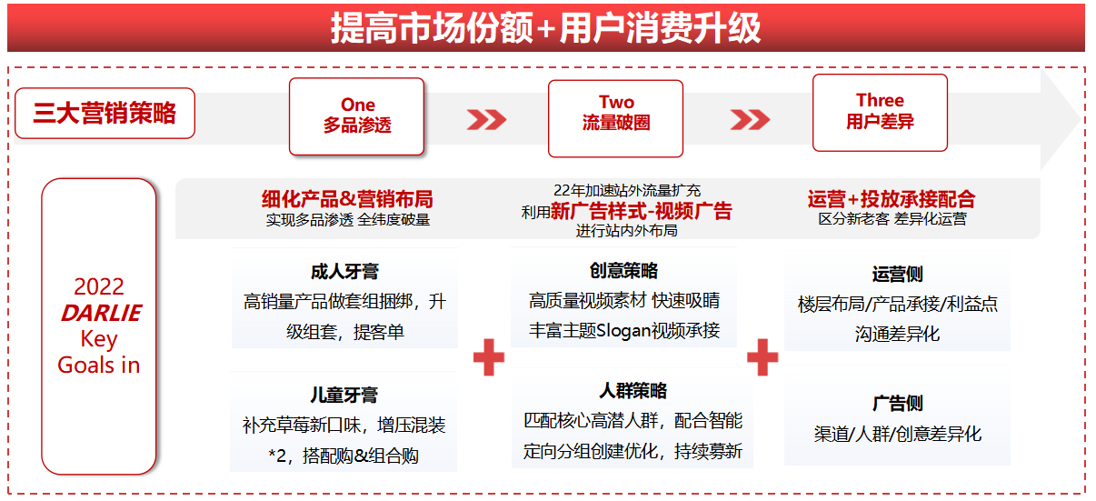
执行过程/媒体表现
1.多品渗透——成人组套升级+儿童上新口味&搭配购，实现用户消费升级
1.1成人SKU——核心销售贡献的产品梯队
22年的重要目标：通过做组套升级去完善产品的梯队价格：
基础套装升级：在21年小苏打*3基础上升级组套，完善梯队价格，付费端聚焦费用和流量助力打造店铺销售爆款；
家庭套装升级：大促前上新品进行AB Test，提前培养潜力爆款，在618期间进行收割。
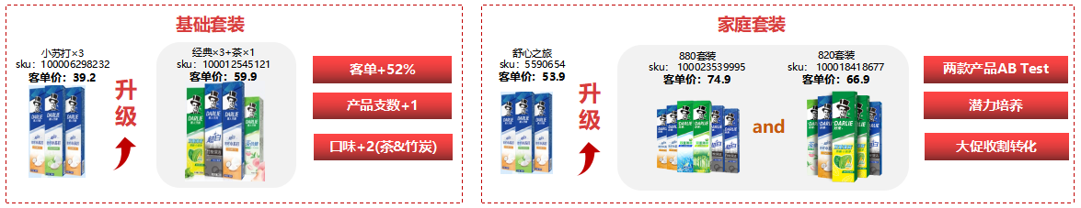
1.2儿童SKU
对儿童市场进行诊断和分析，发现草莓口味连续两年都是销售TOP1，空间&潜力极大，在22年迎合市场口味需求上增加了草莓味，帮助补充现有口味缺失（原先只有苹果口味），通过增加草莓口味加速市场渗透；
为提升儿童其他产品的销售，利用销量较好的草莓产品+儿童牙膏/牙刷做搭配购，提升整体客单价。
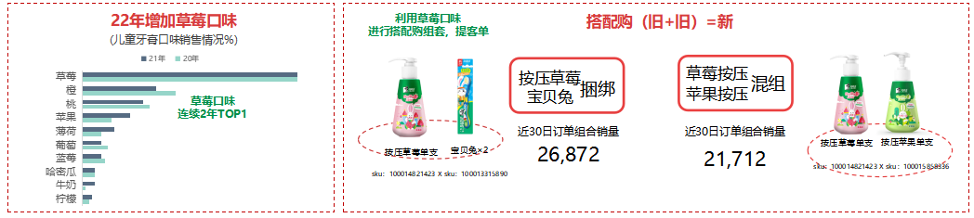
2.流量破圈-站内外可视化广告，快速传播，提升市场份额
2.1.站外-视频流量引入
平台：京易投——全新流量的营销平台+抖音侧相对高转化的流量场域
形式：种草视频——快速培养用户心智；
站外开屏点位——高曝光配合。
2.2.站内-配合承接
视频以产品侧发散出更多更丰富主题的Slogan，多元化的场景素材，配合育儿和当下热议主题，进行流量承接。
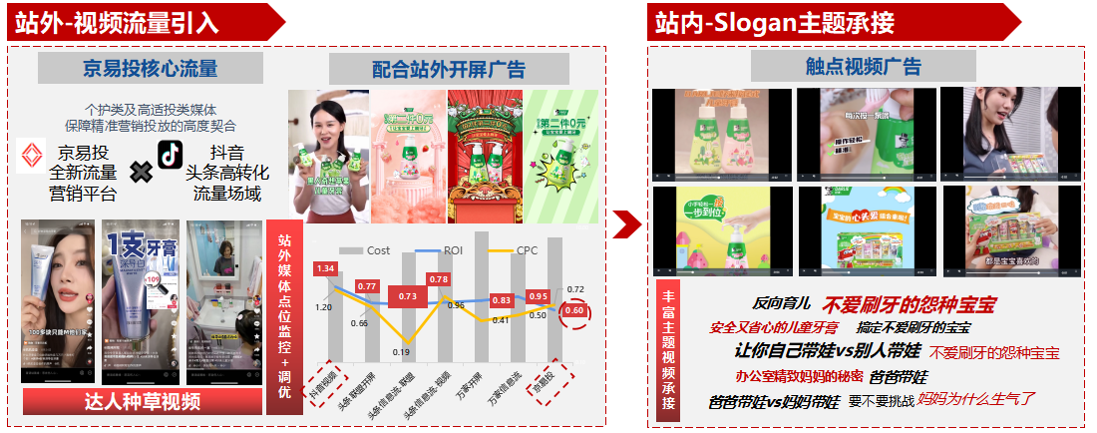
2.3.视频投放方法论
站外传播流量，低成本引流；站内持续素材&人群优化加速提效；过程中以周维度进行数据监控&调优，实现流量&销售同比增长，达到流量破圈提升市场份额和占有率的目的。
- 创意：站外强调品牌调性以及产品使用场景做种草，站内突出产品优势来加速整体的转化；
②人群：区分不同产品，在人群上差异化触达竞品新、类目新、和自身老客，费用投资以新老客7:3的比例做到拉新+转化兼顾；
③节奏：测试期重点优化CTR，积累算法提升广告竞争力；高潮期通过持续输出优质素材，利用智能出价+强利益点以及精准的定向人群以降低成本；稳定期持续调优，并且配合大促营销机制，高频曝光营销人群，收割红利，达到降本增效的目的。
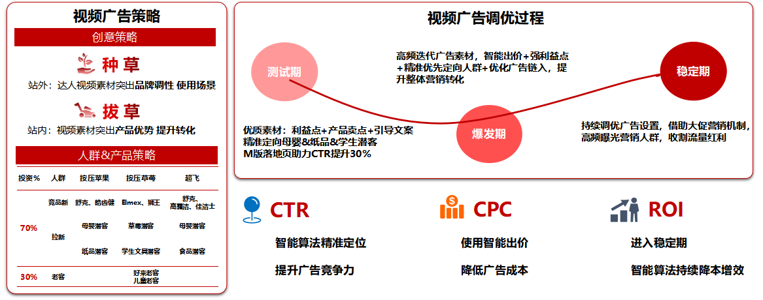
3.用户差异-针对新老客在运营和投放进行不同的承接配合
运营：根据消费者画像标签针对新老客投放个性化店铺首页，配合产品&机制精细化运营店铺；
投放：根据新老客不同投放目标，配合店铺产品策略，从渠道/人群/创意部分进行差异化投放。
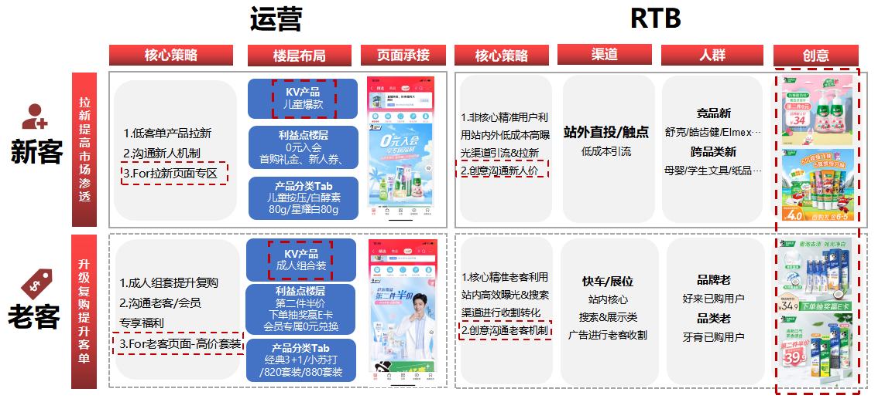
营销效果与市场反馈
通过以上营销策略在今年1-8月份整体的达成的效果也是相比可观的，22年1-8月份投放金额1,700w+，全店销售额是2亿+，同比+53%，付费占比高达30%。
